**店店通商品视频上传教程**

1. 已上传商品上传视频
   1. 查询需要上传视频的商品

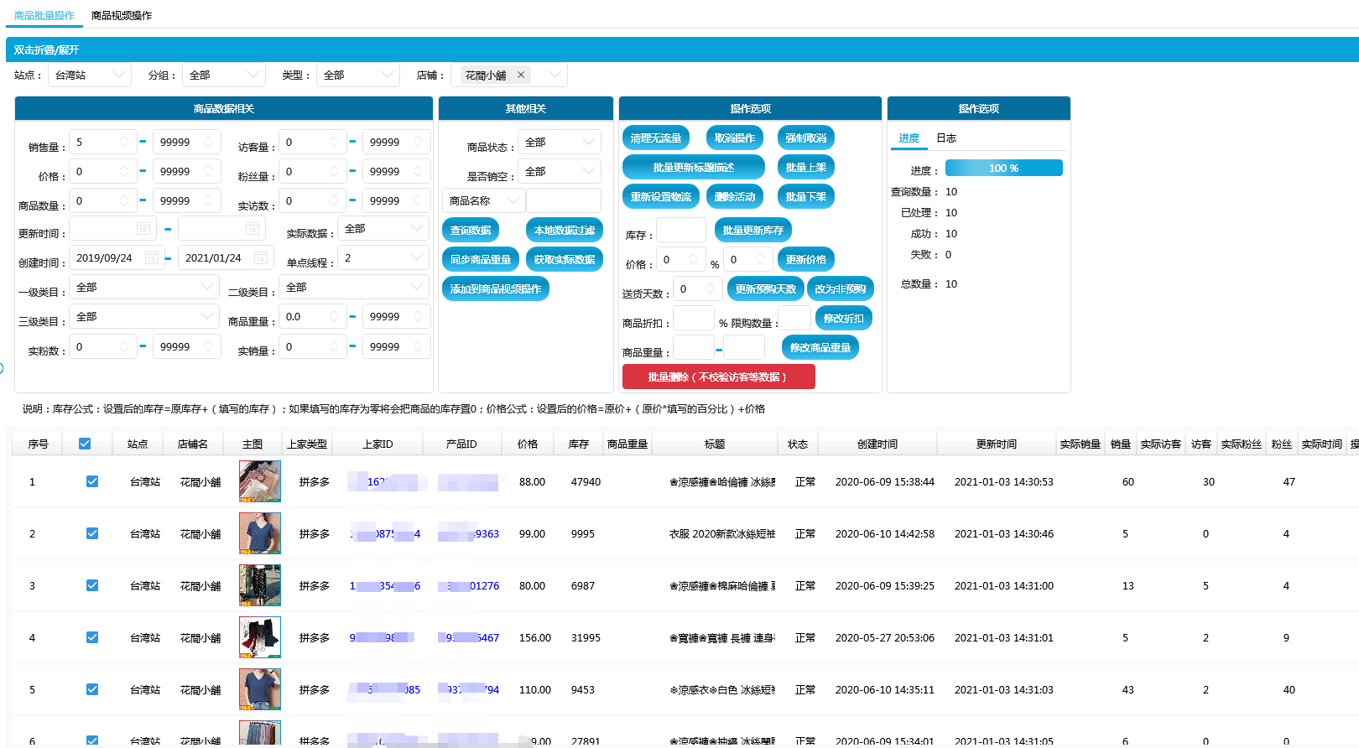

* 1. 将需要上传视频的商品添加到商品视频操作列表

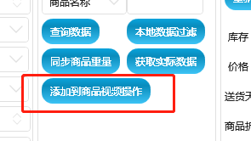

* 1. 查看列表

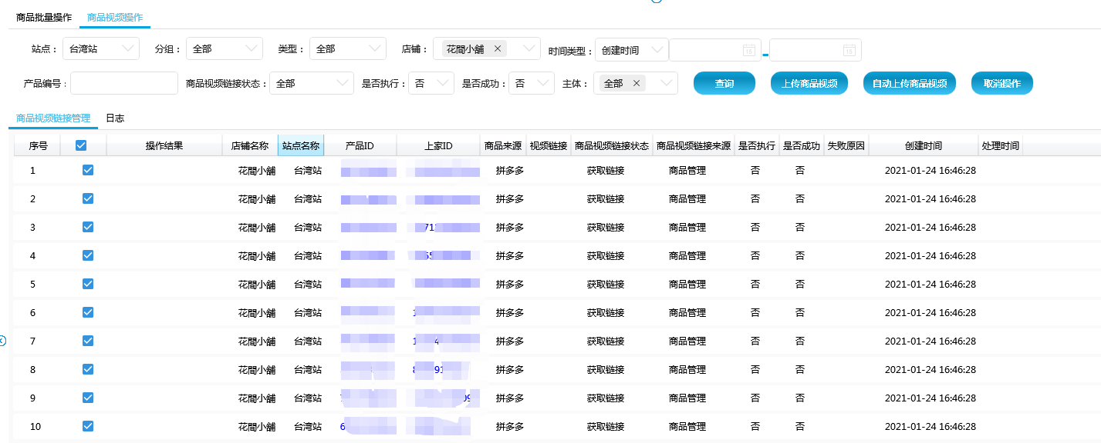

* 1. 点击上传视频

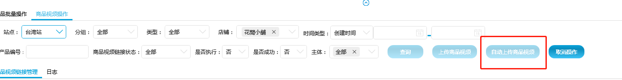

* 1. 开始上传



* 1. 上传完成，查看链接



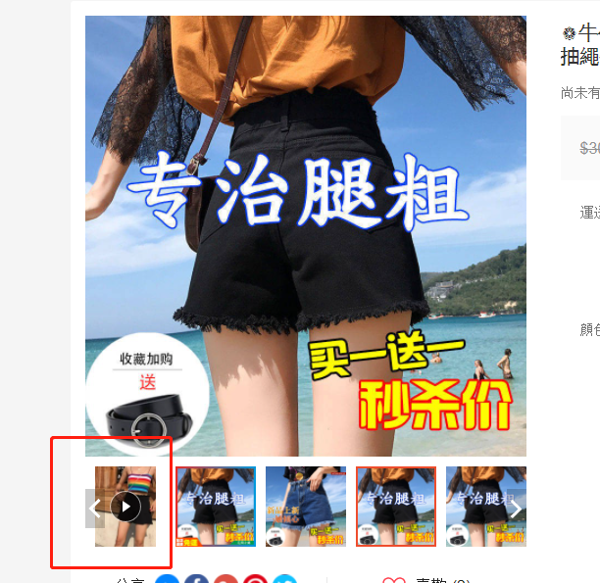

1. 新上传商品上传视频
   1. 查询商品，商品视频链接状态选择上传，然后查询

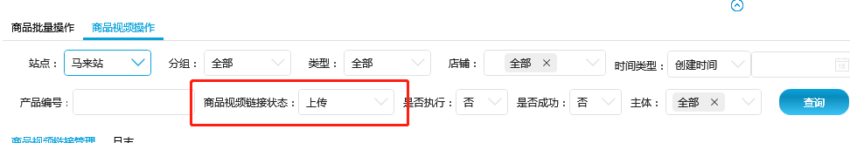

* 1. 查看数据

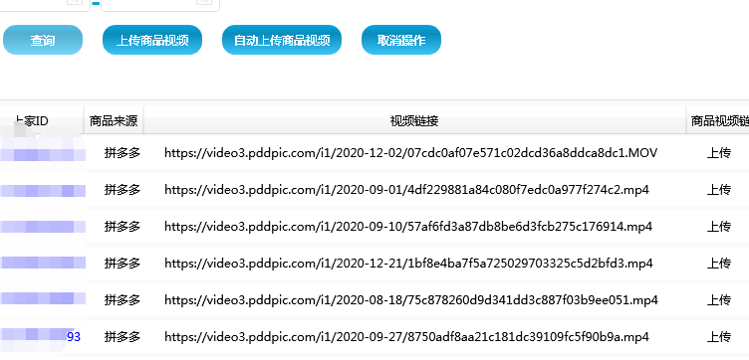

* 1. 点击自动上传商品视频，开始上传

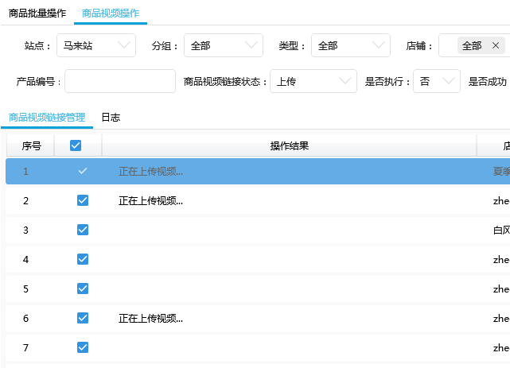

* 1. 查看操作同上

**注意:视频需符合虾皮视频规则，否则不会上传成功**

**上货和视频上传不要同时进行，代理IP带宽扛不住，会导致失败**